ATIVIDADES DOMICILIARES DE ARTE - DIAS 22 Á 24 DE ABRIL
5º ANO A – PROFESSORA Elaine Rodrigues
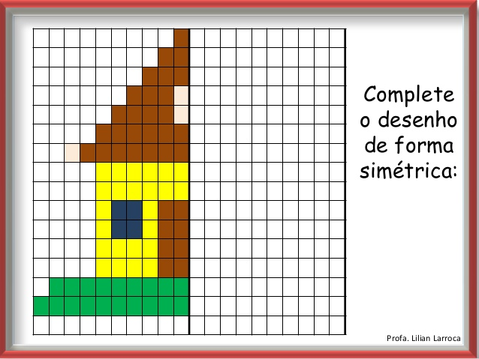
ARTE: SIMETRIA

